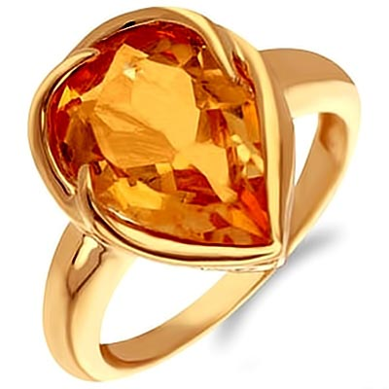
Цитрин
- от лат. citrus - лимонно-жёлтый, вид кварца
- окраска встречается от светло-лимонного до янтарно-медового
- отличить искусственный камень от настоящего цитрина можно по более густой окраске, также заметен красноватый оттенок. Природные цитрины прозрачные

http://www.catalogmineralov.ru/mineral/citrine.html
http://wiki.web.ru/wiki/%D0%A6%D0%B8%D1%82%D1%80%D0%B8%D0%BD

